Si že zaprl kovček? Krasno! Zdaj pa samo še ugasni telefon, izklopi računalnik in premakni v »prosti tek«! Poletje je. Če lahko premnogi gospodje svoje poslanstvo opravljajo » v leru«, si lahko tudi ti privoščiš kak dan ali teden oddiha. Pogrešali te ne bodo! Vsaj ti gospodje ne. Pogrešali pa so te preko leta tvoji otroci, zakonec, prijatelji ..., ko si ti opravljal svoje »poslanstvo«.

Pojdi že! Pojdi! Ne skrbi: Božje kraljestvo ne bo propadlo, če si boš ti malo oddahnil. Ne obnašaj se, kot da moraš ti rešiti svet. To je Kristusova naloga! In opravil jo je izvrstno. Ti pa nikar ne misli, da si kaj posebnega, če kdaj pa kdaj vskočiš namesto Simona iz Cirene. Nisi ne prvi ne zadnji! In tudi edin ne, hvala Bogu! Zato: Uživaj!

Po: G. Čušin, Ognjišče 08/11

**ČAS POČITNIC in DOPUSTOV**

Tedenski list župnij Makole in Studenice **-** **št. 31 – 18. med letom –** 31. 7. 2016 **–** **stran 3**

Poletje je! Vroče. Ti pa bolj razgrete glave, tako da … Vrzi v kovček kopalke, brisačo in Sveto pismo, čeprav ti ga nekateri odsvetujejo brati, in odpotuj! Pa čeprav ne boš šel kam daleč. So ljudje, ki prepotujejo svet po dolgem in počez, se potapljajo v morske globine, osvajajo ledene višine … vse v želji, da »bi se našli«, da bi našli »od trnja do zvezd«! A za nekoga, ki se je našel, je ta pot ponavadi zelo kratka, saj ve, da je pot do zvezd le delček krožne poti do sebe, ali, kot je zapisal sv. Pavel: »Vse delajte brez godrnjanja in preračunljivosti, da boste neoporečni in nepokvarjeni, brezgrajni Božji otroci sredi sprijenega in pokvarjenega rodu, med katerim žarite na svetu kakor zvezde« (Flp 2, 14-15). Če torej poznaš »bližnjico«, res ni potrebe, da se potikaš križem kražem in se izgubljaš po brezpotjih.

|  |  |  |
| --- | --- | --- |
| **31. 7.**  **2016** | **NEDELJA**  18. nedelja med letom  **Ignacij Lojolski**  duhovnik  **ustanovitelj jezuitov**  **Helena Švedska**  vdova, mučenka | **ob 7.00 : za + Janeza Mesarič**  **za + Frančiško Verdnik, 3. obl.** (sp. m.)  **za + Venčeslava Božičko** (spominska maša)  **za + Jožefa Berglez** (spominska maša)  ob 9.00 **v Studenicah:**  za + Otilijo Veilguni  za + Ignacija Kodrič (spominska maša)  za + Terezijo Narat (spominska maša)  za žive in rajne farane (spominska maša)  **ob 10.30 :** **za + Zdravka Krošel, 1. obl.,**  **in ženo Marico**  **za + Marjeto Gajšt** (spominska maša)  **za + Bogdana Mlakar** (spominska maša)  **za + Heleno Verdenik in moža Romana** (sp. m.) |

TD ŠTATENBERG v a b i NA ROMANJE

s turističnim vlakcem **NA PTUJSKO GORO**

**v nedeljo, 15. avgusta**

Odpeljemo se **izpred dvorca Štatenberg** **ob 7.30**

skozi vasi Štatenberg, Ješovec, Ložnica, Mostečno in Savinsko proti Ptujski Gori. Povsod tod bomo pobirali potnike. Cena prevoza znaša **5 €,** poravnate ob prijavi. Prijavite se **gospe Štefki Skledar** na telefon **040 700 006 najkasneje do 10. avgusta**

ali do zasedbe mest. Odločite se! Lepo se bomo imeli in poskrbeli še za kakšno presenečenje.

Z lepimi pozdravi! TD Štatenberg, Štefka Skledar

M a t i l d a GRIL, roj. Sedenik.

Rodila se je **pred 73 leti** v Brucku

na Muri v Avstriji Glažarjevim staršem iz Stranskih Makol.

Pokopana je bila včeraj v njihovi domači zemlji v Makolah.

**Vabljeni k sv. maši zanjo** na 8. dan njenega pogreba prihodnjo nedeljo.

**VČERAJ POGREBNO SLOVO v Makolah**

V avstrijskem Grazu,

kjer je živela, je umrla

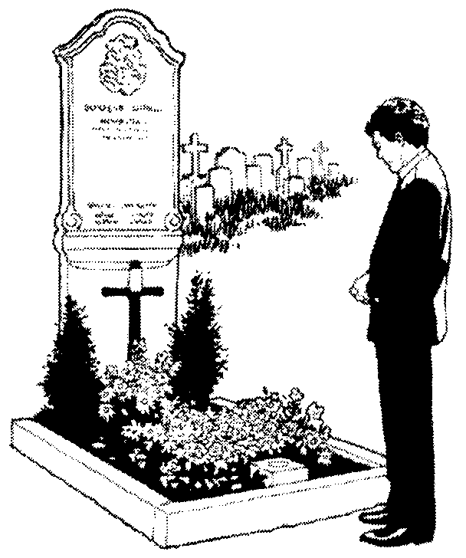

Bogosluzni koledar od 31. julija do 7. avgusta 2016

**G O D O V I S V E T E M A Š E**